**Estudio del comportamiento de pilotes fundidos in situ mediante la modelación numérica.**

***Study of the conduct of penniless piles in situ by means of the numeric modelation.***

Msc. Aymet Machado Jácome, Universidad de Ciego de Ávila Máximo Gómez Báez. aymet@unica.cu

Dr.Jorge Douglas Bonilla Roche, Universidad de Ciego de Ávila Máximo Gómez Báez.

Yosbel de la Paz Ramos, Universidad de Ciego de Ávila Máximo Gómez Báez.

Dr. Gilberto Quevedo Sotolongo, Universidad Marta Abreu de Villa Clara. quevedo@uclv.edu.cu

**Resumen:** se presentan los resultados del análisis de la interacción suelo estructura en pilotes fundidos in situ realizado para determinar su aporte en la capacidad de carga. Se evaluó el aporte de la interacción en dependencia del diámetro y la profundidad del pilote para distintos tipos de suelos Para el estudio se recurrió a desarrollar modelos numéricos a partir de las facilidades en cuanto a representación geométrica que brinda ABAQUS/CAE, se ha adoptado la modelación tridimensional (3D), tratando de respetar la forma de los volúmenes que componen el modelo real, de un pilote de sección circular pre-excavado y vaciado “in situ” de 0,5 metros de diámetro y 45 metros de longitud instalado y ensayado en la ciudad de Bogotá, con la mayor fidelidad posible que responde a los experimentos reales, realizando su calibración y validación, demostrando que las consideraciones adoptadas permiten una simulación confiable de las pruebas de carga lo que nos permite determinar el aporte de la interacción entre distintos tipos de suelos y el pilote, comprobando que si se aumenta las dimensiones del pilote, se incrementa el área de interacción, provocando un aumento en la capacidad de carga y una disminución de los asentamientos.

***Abstract:*** *present the results of the analysis of the interaction are accustomed to structure in pilot penniless in situ carry out to decide your contribution in the capacitance of load. It evaluated the contribution of the interaction in dependence of the diameter and the depth of the pile for different types of earths for the study it appealed to develop numeric models as of the facilities as for geometric representation that drinks a toast ABAQUS/CAE, has adopted the three-dimensional modelation (3D), trying to respect the form of the volumes that compose the real model, of a pile of circular section pre-excavated and casting " in situ " of 0,5 meters of diameter and 45 meters of longitude installed and rehearsed in the city of Bogota, with the bigger possible fidelity that answers the real experiments, by carrying out your calibration and validity, by demonstrating that the adopted considerations permit a reliable simulation of the proofs of load which permits decide us the contribution of the interaction between different types of earths and the pile, by verifying that if increases the dimensions of the pile, increases the area of interaction, by causing an increase in the capacitance of load and a diminution of the settlings*

**1. Introducción**

Los pilotes son elementos que se utilizan para lograr cimentaciones seguras en terrenos difíciles, su uso comenzó hace alrededor de 1200 años en Europa y en la actualidad se aplica cada vez más para resolver problemas ingenieriles. De forma general los pilotes son los encargados de transmitir las cargas que proceden de la estructura al suelo, a través de la fricción de las caras y a los estratos más fuertes e incomprensibles o rocas que yacen bajo la punta de los mismos. En nuestro país se usa generalmente en obras ubicadas en zonas costeras y en cimentaciones de puentes, debido a la comprensibilidad de algunos suelos y en otros debido a la magnitud de las solicitaciones actuantes se hace necesario diseñar pilotes que trabajen a fricción lateral un aspecto en el cual queda incertidumbre a la hora de analizar el comportamiento de estos en la capacidad de carga y las deformaciones.

Los recursos de cálculos disponibles hoy en día hacen viable el estudio conjunto de toda la estructura, siendo factible abordar el tratamiento analítico global del conjunto estructura-cimiento-suelo, recogiendo las interacciones entre las distintas partes del esqueleto resistente. El conjunto suelo-cimiento repercute de forma considerable en las leyes de esfuerzo de superestructura, desde el punto de vista geotécnico el comportamiento estructural queda definido por la interacción que se desarrolla en el contacto suelo-estructura.

Si se realiza un estudio del comportamiento de pilotes fundidos in situ mediante la modelación numérica en diferentes condiciones ingeniero-geológicas se puede estudiar la influencia de estas características en la capacidad de carga y deformaciones.

**2. Metodología**

**Modelación de los materiales.**

La modelación constitutiva de un material es uno de los elementos más importantes para la solución de problemas en el campo de la ingeniería ¨ (Recarey, et al., 2005). Si no se parte de un modelo constitutivo adecuado, no tendrían validez los resultados obtenidos, teniendo en cuenta que se toma un comportamiento equivocado del material ante el efecto de las cargas.

En esta invariante la influencia puede caracterizarse a través de dos aspectos básicos mutuamente relacionados entre sí, como son:

* + Aporte de los materiales ante los distintos tipos de solicitaciones que pueden agotar la sección.
  + Geometría y posición de las secciones críticas ante las distintas solicitaciones de cálculo.

**Modelación del hormigón.**

El hormigón se encuentra clasificado en el grupo de los geo-materiales con un comportamiento un tanto complicado. De los criterios de fluencia o discontinuidad plástica citados anteriormente, los que mejor representa el comportamiento del hormigón son el de Mohr-Coulomb y el Drucker-Prager. El ensayo de cargas, debido a su naturaleza no destructiva, induce en el pilote muy bajas deformaciones, por lo que es factible aplicar la ley de Hooke (González, 2017). Los parámetros materiales a ser definidos en este caso son: el módulo de elasticidad Ec y el coeficiente de Poisson ν. Esto posibilita simplificar el análisis y disminuir el costo computacional. Para simular el comportamiento de pilotes fundidos in situ, se consideró el modelo lineal elástico. Los casos simulados para la calibración del modelo fueron considerados como rígidos, como se muestra en la Tabla 1 se establecieron los parámetros elásticos para describir su comportamiento, esto es debido a que en este tipo de experimentación no es en el hormigón donde ocurre la falla.

|  |  |  |  |
| --- | --- | --- | --- |
| Parámetro | (MPa) | Ec (MPa) | M. Poisson |
| Valor | 30 |  | 0,17 |

**Tabla 1:** Valores de interés que se deben introducir en el software para el proceso de modelación del hormigón.

**Modelación del suelo.**

Para la modelación del suelo se considera en la simulación un comportamiento elasto-[plástico](http://www.monografias.com/trabajos5/plasti/plasti.shtml). La linealidad fue establecida mediante un modelo lineal-elástico que obedece a la [ley](http://www.monografias.com/trabajos4/leyes/leyes.shtml) de Hooke la cual establece que el alargamiento unitario que experimenta un material elástico es directamente proporcional a la fuerza aplicada, con módulo de Young (*E*) y coeficiente de Poisson (*v*) como parámetros de entrada. La no-linealidad del material se tuvo en cuenta considerando el criterio de discontinuidad plástica de Mohr-Coulomb que describe el comportamiento de los esfuerzos verticales y horizontales analizados por medio del círculo de Mohr y como influencia la cohesión del suelo y el ángulo de fricción interna dependiendo de las características del mismo.

**Ensayo propuesto para la modelación numérica.**

Con el objetivo de demostrar la eficacia del modelo propuesto y su posible aplicación, se procede a compararlo con los resultados obtenidos a través del ensayo de carga realizado.

El experimento corresponde a un pilote de sección circular pre-excavado y vaciado “in situ” de 0,5 metros de diámetro y 45 metros de longitud como se muestra en la Figura 1; el pilote fue instalado y ensayado en la ciudad de Bogotá donde las características físico-mecánicas del suelo se muestran en la Tabla 2. Conforme a lo indicado por los ingenieros encargados del diseño, las cargas de la estructura son de tal magnitud tal que fue preciso trasmitirlas al suelo mediante pilotes y dado al perfil geotécnico del sitio estos elementos trabajan por fricción.

**Tabla 2:** Características físico-mecánicas del suelo.

|  |  |  |  |  |  |  |
| --- | --- | --- | --- | --- | --- | --- |
| Estratos | γ (kN/m3) | ϕ (°) | c (kPa) | E (kPa) | ν | ψ (°) |
| 1 | 15 | 25 | 50 | 9160 | 0.3 | 5 |
| 2 | 14 | 25 | 37 | 7440 | 0.4 | 5 |
| 3 | 14 | 24 | 20 | 4880 | 0.3 | 5 |
| 4 | 14 | 22 | 23.5 | 5520 | 0.3 | 5 |

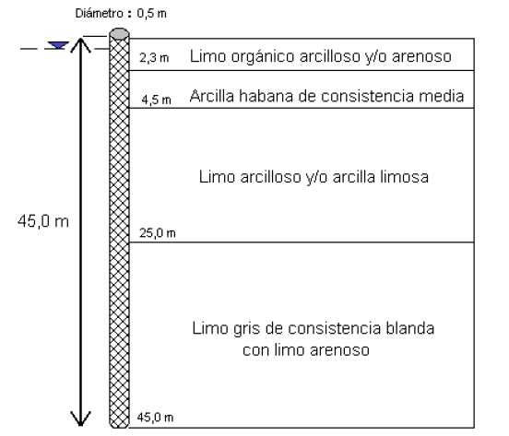

**Figura 1.** Detalles de la experimentación del pilote AP estudiado por (Maya, 2011).

**Modelación de la geometría.**

Se ha adoptado la modelación tridimensional (3D), tratando de respetar la forma de los volúmenes que componen el modelo real con la mayor fidelidad posible. Cada uno de estos cuerpos (volúmenes) han sido construidos individualmente en el módulo partes y posteriormente ensamblados en el módulo deensamblaje.

El pilote es un elemento de hormigón en forma cilíndrica. Se hace conveniente el uso de la función particionar de ABAQUS para posibilitar el mallado de forma eficiente. Un particionado como el mostrado en la Figura 2(B) permitirá utilizar la técnica de mallado uniforme.

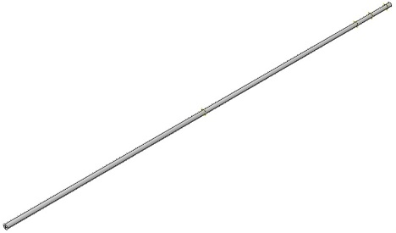 A 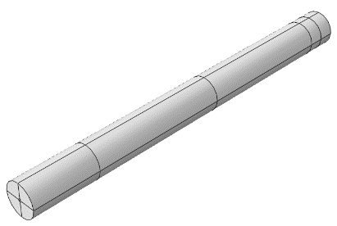B

**Figura 2:** Vista en isométrico de la geometría del pilote (A) y de la porción de suelo (B).

Para la modelación del suelo se considerará una porción representativa, constituido por un cilindro con un orificio donde estará embebido el pilote. Como se muestra en la Figura 2 (B) se crearon particiones que separen los diferentes estratos del suelo y a su vez que permita utilizar una técnica de mallado más uniforme.

**Generación de contacto suelo-pilotes.**

El pilote es el encargado de transmitir los esfuerzos de la estructura a la masa de suelo, entre los dos elementos se crea una interface. Se sabe que en la realidad no hay una continuidad total entre los dos materiales, pero sí una importante fuerza de fricción, dados los elevados esfuerzos normales que se originan.

Debido a que la experimentación realizada es la de un pilote pre-excavado y vertido in situ provoca que la interacción entre el suelo y el hormigón sea mucho más rígida, en la modelación numérica se utiliza el contacto tipo Tie (Surface to Surface), contacto que simula de forma más rígida las superficies de la interacción, logrando así una mejor aproximación en el modelo.

**Definición de las condiciones de apoyo, frontera o borde del modelo.**

Para obtener un modelo estructural correcto, se limita el problema real el cual presenta infinitos grados de libertad considerando que las dimensiones geométricas del medio son finitas. Para lograr esto se simplifica el fenómeno a un espacio acotado de dimensión finita colocando una serie de restricciones o condiciones de bordes en el perímetro exterior del modelo, las cuales no afectan la solución final del mismo.

Se puede apreciar en la Figura 3 que las condiciones de contorno vienen dadas en el caso de las fronteras laterales, limitadas tanto en el sentido horizontal como en el vertical; y en el caso de la frontera inferior, limitada en el sentido vertical y libre en el sentido horizontal.

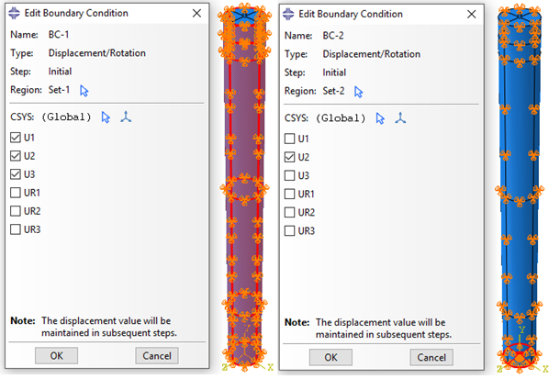

**Figura 3:** Definición de las condiciones de apoyo y frontera.

**Aplicación de la carga.**

En el estudio realizado por (Maya, 2011) se informa que la aplicación de la carga en la experimentación fue la de aplicar una carga máxima del 200% de la carga de trabajo (CT= 2000 kN), valor indicado por el proyectista. Inicialmente, se aplicó una precarga correspondiente al 25% de la carga de trabajo (C.T), y luego descargó al 12.5% de ésta, valor utilizado como cero de referencia, finalmente el pilote falló al 150 % de la carga de trabajo. En el modelo numérico los incrementos de cargas verticales son aplicados en el cabezal del pilote, transmitida por la superficie lateral de este elemento al suelo. En este caso, la carga es aplicada utilizando el algoritmo RIKS modificado, donde la base de dicho algoritmo es el método de Newton, que es utilizado para predecir la inestabilidad no lineal. En el estudio geotécnico se establece el fallo a partir de los bruscos desplazamientos ocurridos tanto en la experimentación como en la simulación del pilote.

**Estudio y selección de la densidad de malla.**

En el estudio realizado por (González, 2017) se demuestra que para la modelación de ensayos geotécnicos el elemento finito adecuado es el C3D8R, elemento en forma de ortoedro que permite un mallado regular en las geometrías del modelo numérico. Para la selección de la densidad de malla óptima se analizan tres configuraciones diferentes para el modelo discreto propuesto, variando el tamaño del elemento en el sentido transversal, en el pilote se realiza un mallado regular y en el caso del suelo los tamaños son pequeños en las zonas más cercanas al pilote y van creciendo a medida que se separan de dicha zona, posteriormente se varia el tamaño en el sentido longitudinal logrando que el elemento sea lo más cercano a un cubo.

El mejor resultado obtenido fue) con una relación de densidad de malla aproximadamente de (0.13 x 0.13 m) en las zonas más cercanas al contacto y (1.3 x 1.3 m) hacia los bordes más lejanos al contacto, con diferencia respecto al valor experimental menor al 2 %, teniendo en cuenta la elevada precisión de este modelo y el bajo costo computacional, se decide adoptar en lo adelante la densidad de malla de este modelo.

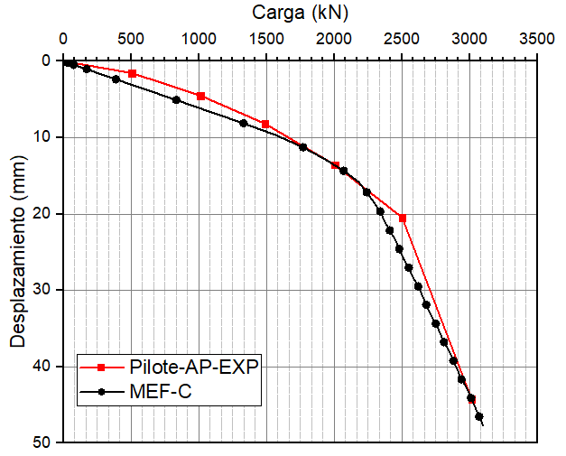

**Figura 4:** Curvas de carga vs desplazamiento de la densidad de malla escogida.

En la Figura 4 se muestra la curva de carga vs desplazamiento del experimento y de la modelación numérica con la densidad de malla escogida en el proceso de calibración. Se puede apreciar como el comportamiento elástico es muy similar, al igual que su capacidad de carga a medida que aumenta el desplazamiento.

**Validación del proceso de modelación.**

Durante la simulación del ensayo se han hecho diferentes consideraciones. Para que estas consideraciones tengan validez deben ser respaldadas por lo que se modelaron numéricamente dos ensayos del mismo estudio de (Maya, 2011) y otro ensayo escogido del estudio realizado por (Schulze, 2013). Para validar la selección del tipo de elemento finito y la densidad de malla a emplear en la simulación se recurrió a 3 modelos, a continuación, se describen las principales características correspondientes a los ensayos seleccionados.

**Simulación de otros ensayos.**

Los experimentos seleccionados presentan diferentes características geométricas y diferentes propiedades de los materiales. La simulación de este grupo de experimentos de pilotes fundidos in situ validan todas las consideraciones tomadas en la modelación, así como la importancia de la modelación numérica en ABAQUS para el estudio del comportamiento de estas estructuras ya que posibilita un estudio más amplio de otros parámetros que tienen gran influencia en la capacidad de carga resistente. El pilote AK corresponde un pilote hincado de sección cuadrada de 0.35 m de lado y 51 m de longitud sobre el cual se practicó un ensayo de carga en la ciudad de Bogotá, el pilote BO pertenece a un elemento ensayado en un suelo del distrito Federal de Brasil, en un proyecto continuo al Lago “Paranoa” cuyo perfil típico está conformado a groso modo por una arcilla arenosa, que la subyace limos arenosos y arcillosos, este pilote de prueba presenta una longitud de 22 m y una sección trasversal de 0.5 m de diámetro y por último un pilote fundido in situ de 0,30 m de diámetro y una longitud igual a 5 m, este pilote fue ejecutado en el campo experimental de la Facultad de Ingeniería Civil, Arquitectura y Urbanismo en la región de Campinas. La resistencia del hormigón para los pilotes AK y BO es de 30 MPa y en el caso del pilote SPT-T es de 35 MPa. Los resultados de la validación del proceso de modelación numérica, se puede observar una buena correspondencia entre los resultados obtenidos en el modelo numérico y el experimental con diferencias menores al 5 %.

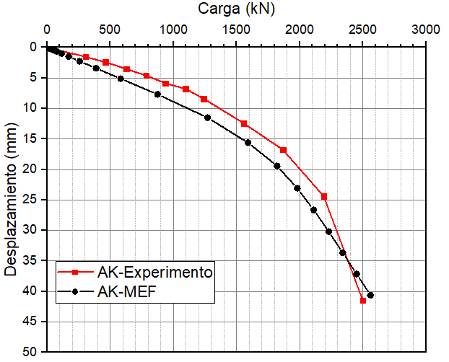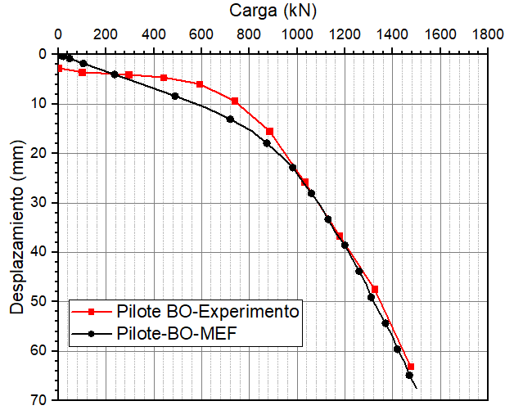

**Figura 5:** Curvas de carga vs desplazamiento de la experimentación y del modelo numérico del pilote AK y BO estudiados por (Maya, 2011).

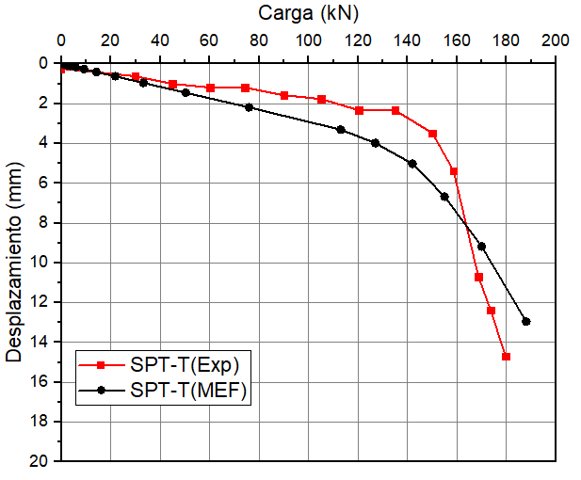

**Figura 6:** Curvas de carga vs desplazamiento de la experimentación y del modelo numérico del pilote SPT-T estudiado por (Schulze, 2013).

De las comparaciones realizadas que se muestran en las Figuras 5 y 6 se puede resaltar que los gráficos numéricos tienen una buena correspondencia con respecto a la experimentación, aspecto que permite validar todo el proceso de la modelación numérica realizada en esta investigación. Realizada la calibración y validación se procede a analizar el comportamiento de la capacidad de carga con el modelo del pilote AP asumiendo un solo estrato en toda su longitud, variando parámetros como las propiedades del suelo en el que esta embebido, el diámetro y longitud del mismo realizando comparaciones pertinentes en cada caso.

Para conocer la influencia de la capacidad de carga y del desplazamiento en los pilotes fundidos in situ se seleccionaron suelos como arenas, gravas y arcillas comparando los resultados obtenidos entre ellos. En la Tabla 3.1 se muestran las propiedades de los suelos seleccionados para el estudio del pilote.

**Tabla 3:** Descripción de los suelos seleccionados para el estudio.

|  |  |  |  |  |  |
| --- | --- | --- | --- | --- | --- |
| Número | Clasificación | γ (kN/m3) | E  (kPa) | ϕ  (°) | c  (kPa) |
| 1 | Arena-Arcillosa | 17.33 | 22000 | 25 | 10 |
| 2 | Arcilla | 15.45 | 15000 | 12 | 59 |
| 3 | Limo areno-arcilloso | 14.57 | 25000 | 25 | 20 |
| 4 | Arena | 16.00 | 15781.1 | 33 | 5 |
| 5 | Arena | 14.00 | 3443.86 | 25 | 5 |
| 6 | Arcilla | 17.20 | 18000 | 18 | 30 |
| 7 | Arcilla | 18.20 | 19000 | 15 | 35 |
| 8 | Grava | 18.00 | 30000 | 38 | 10 |

**3. Resultados y discusión**

**Resultados de la capacidad de carga y desplazamiento en los diferentes suelos.**

Como se muestra en la Tabla 4 se analizó el comportamiento de la capacidad de carga y del desplazamiento en el pilote de 45m variando el diámetro y los suelos antes mostrados, asumiendo un solo estrato en toda la longitud, las propiedades de los suelos seleccionados se pueden observar en la tabla 3, mientras que los diámetros se asumieron en dependencia de las dimensiones comerciales de pilotes en nuestro país.

**Tabla 4:** Valores de capacidad de carga y desplazamientos.

|  |  |  |  |  |  |  |  |  |
| --- | --- | --- | --- | --- | --- | --- | --- | --- |
| Suelos | D-0.5m | | D-0.8m | | D-1.0m | | D-1.5m | |
| **Carga (kN)** | **Desp. (mm)** | **Carga (kN)** | **Desp. (mm)** | **Carga (kN)** | **Desp. (mm)** | **Carga (kN)** | **Desp. (mm)** |
| 1 | 2990 | 45.35 | 4300 | 45.12 | 4780 | 45.17 | 6520 | 45.06 |
| 2 | 6310 | 45.30 | 9700 | 45.28 | 11900 | 45.18 | 17800 | 45.23 |
| 3 | 4430 | 45.04 | 6540 | 45.03 | 7520 | 44.91 | 10500 | 45.03 |
| 4 | 2300 | 45.29 | 2980 | 45.38 | 3390 | 44.92 | 4460 | 44.93 |
| 5 | 992 | 46.46 | 1380 | 45.51 | 1580 | 44.36 | 2180 | 44.80 |
| 6 | 4480 | 45.05 | 6700 | 44.93 | 7980 | 45.10 | 11300 | 45.11 |
| 7 | 4580 | 45.07 | 7230 | 45.20 | 8370 | 45.28 | 12000 | 44.51 |
| 8 | 4420 | 45.03 | 5530 | 45.61 | 6950 | 45.05 | 9210 | 45.07 |

**Influencia del diámetro en la capacidad resistente del pilote.**

En la Figuras 7 y 8 se muestra la influencia del diámetro en la capacidad de carga del pilote, seleccionando cuatro de los suelos.

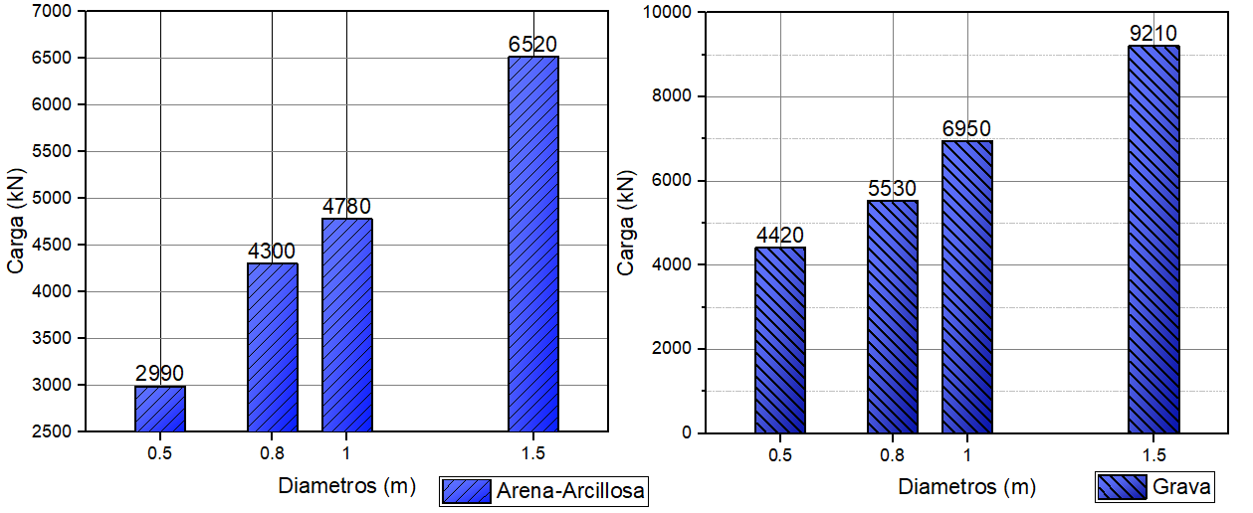

1. (b)

**Figura 7:** Gráficos de la capacidad de carga en función de los diámetros para dos casos de suelos.

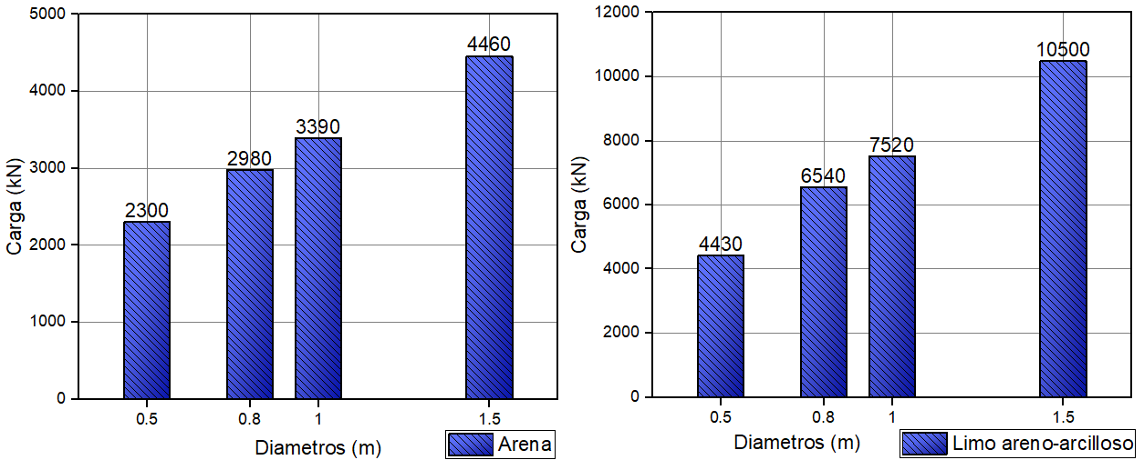

(c) (d)

**Figura 8:** Gráficos de la capacidad de carga en función de los diámetros para dos casos de suelos.

Como se puede observar en las figuras anteriores la capacidad de carga aumenta a medida que se aumenta el diámetro, si se analiza en cada uno de los suelos la diferencia de carga entre el pilote de diámetro igual a 0.8 m y el de 1.0 m se obtiene una diferencia menor que 3% en todos los casos, teniendo un comportamiento muy similar en cuanto a capacidad de carga en todos los suelos evaluados cuando se aumenta el diámetro del pilote.

**Influencia de la longitud del pilote en la capacidad de carga.**

Mientras más longitud tenga el pilote mayor será su trabajo a fricción y el aporte de este a su capacidad resistente. En las figuras 9 se puede apreciar la influencia que tiene la longitud del pilote tanto en la capacidad de carga como en el desplazamiento.

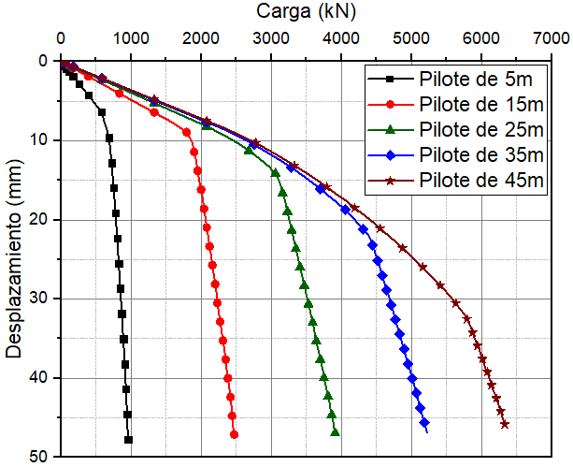

**Figura 9:** Influencia de la longitud en la capacidad de carga.

Al igual que en los casos anteriores se mide la capacidad de carga a los 45 mm de asentamiento se puede ver como a medida que aumenta la longitud del pilote la capacidad de carga aumenta de manera regular, teniendo un incremento de 1500 kN aproximadamente. El desplazamiento se comporta de igual manera, mientras mayor es la longitud del pilote mayor es la fuerza de fricción entre ambos materiales de la interface, por lo que los asentamientos son menores.

**4. Conclusiones**

* El contacto TIE presenta un comportamiento muy similar a las condiciones del ensayo, por lo que se seleccionó para realizar la modelación numérica del experimento.
* Se pudo demostrar la afirmación, que a mayor área de contacto, mayor capacidad de carga.
* Los pilotes de fricción, presentan un mejor comportamiento en suelos arcillosos que en suelos predominantemente friccionales.
* Para el caso de los pilotes a fricción se pudo apreciar, que a mayor profundidad mayor trabajo en fuste, por lo que aumenta la capacidad de carga y disminuyen los asentamientos.
* Se elaboraron modelos numéricos que responden a las condicionantes de experimentos reales de pilotes fundidos in situ, realizando su calibración y validación, demostrando que las consideraciones adoptadas permiten una simulación confiable de las pruebas de carga.
* Al analizar el comportamiento de la interface suelo-estructura, para cuantificar el aporte de la interacción entre las superficies de contacto en la capacidad de carga de pilotes, se apreció que las arcillas presentan un mejor comportamiento en el trabajo en fuste.
* Cuando se aumenta las dimensiones del pilote, se incrementa el área de interacción, provocando un aumento en la capacidad de carga y una disminución de los asentamientos.

**5. Referencias bibliográficas**

**Bonilla, J. 2008.** *Estudio del comportamiento de conectores tipo perno en estructuras compuestas de hormigón y acero mediante modelación numérica.* 2008.

**Broche, J. L. 2005.** *Conceptualización del comportamiento estructural de las cimentaciones superficiales aisladas desde una óptica integral, aplicando técnicas de modelación numérica.* 2005.

**Das, Braja M. 2001.** *Principios de ingeniería de Cimentaciones.* Mexico : s.n., 2001.

**Das, Braja M. 2006.** *Principios y Fundamentos de la Ingienería en Cimentaciones.* 2006.

**Frost, J. and Han, J. 1999.** *Behavior of interfaces between fiber-reinforced polymers and sands. Journal of Geotechnical and Geoenvironmental Engineering.* 1999.

**González, Abdiel López. 2017.** *Efecto de la rugosidad superficial del hormigón en la capacidad de carga de pilotes fundidos in situ.* 2017.

**Ibáñez, M. L. 2001.** *Análisis de comportamiento geotécnico de las cimentaciones sobre pilotes sometidas a carga axial mediante la modelación matemática.* 2001.

**Maya, Ángela Patricia Barreto. 2011.** *Evaluación comparativa de la capacidad de carga en cimentaciones prfundas. Fórmulas analíticas y ensayos de carga.* 2011.

**Recarey, C. A., Mirambell, E. y Quevedo, G. y Santaeugenia, J. 2005.** *Modelación estocástica de ensayos virtuales de conexiones de secciones mixtas hormigón-acero.* 2005.

**Schulze, Tami. 2013.** *Análise da capacidade de carga de estaca escavada instrumentada de pequeno diâmetro por meio de métodos semi-empíricos.* Universidade Estadual de Campinas, Faculdade de Engenharia Civil Arquitetura e Urbanismo. : s.n., 2013.

**Zinkiewics, O.C. 2004.** *Computational Geomechanics.* 2004.